PROPOSAL TUGAS BESAR PENGGANTI UAS (MILESTONE M1) · SUB-TOPIK T3-A
Augmentasi Warna vs Stain Normalization pada Segmentasi Semantik Nukleus–Sitoplasma Sel Darah Putih Lintas Domain
Kelompok 6 · Deep Learning for Image – Computer Vision Lanjutan (Kelas A) · S1 Sistem Informasi UTM
Dosen Pengampu: Dr. Wahyudi Setiawan, S.Kom., M.Kom. · Repositori: github.com/attaramadhani/UAS-DL-Kelompok6-T3A-WBC-DomainShift
1. Pertanyaan Riset dan Hipotesis
Konteks Klinis: Model segmentasi sel darah putih (WBC) yang akurat pada satu laboratorium sering mengalami penurunan performa tajam saat diterapkan di laboratorium lain karena perbedaan mikroskop dan cairan pewarnaan (domain shift). Sub-topik T3-A menguji masalah klinis ini secara dua arah antara Domain 1 (mikroskop konvensional berlatar kekuningan) dan Domain 2 (scanner digital CellaVision berlatar keunguan).
Pertanyaan Riset: Pada segmentasi semantik 3-kelas (latar, sitoplasma, nukleus) lintas domain Zheng D1 ↔ D2 menggunakan U-Net (Encoder–Decoder) dan DeepLabV3+ (ASPP), sejauh mana teknik stain normalization (Macenko dan Reinhard) lebih efektif menjaga skor Dice, IoU per kelas, mIoU, dan HD95 antardomain dibandingkan augmentasi warna (ColorJitter) serta baseline tanpa adaptasi?
Hipotesis Terukur: (H1) Stain normalization berbasis dekomposisi vektor pewarna (Macenko) menggunakan satu citra referensi set latih target akan mengurangi celah performa antardomain secara lebih konsisten dibandingkan ColorJitter maupun baseline tanpa adaptasi; (H2) DeepLabV3+ dengan modul ASPP diperkirakan lebih tahan terhadap variasi kontras dan skala sitoplasma antardomain dibanding U-Net standar.
2. Dataset Resmi, Temuan Audit Awal, dan Rencana Split (Seed = 42)
Profil Dataset: Sumber Mendeley Data resmi (Zheng et al., Micron 2018, DOI: 10.17632/w7cvnmn4c5.1). Dataset 1 (D1): 300 citra mikroskop Motic Moticam Pro 252A/N800-D (rerata RGB [223.8, 198.8, 165.7] — kekuningan; latar 68.73%, sitoplasma 18.81%, nukleus 12.46%). Dataset 2 (D2): 100 citra CellaVision 300×300 (rerata RGB [210.5, 171.0, 174.7] — keunguan; latar 77.24%, sitoplasma 12.65%, nukleus 10.10%).
Audit & Anti-Leakage: Audit skrip src/audit_eda.py menemukan tiga kondisi kritis yang langsung ditangani sebelum pelatihan: (1) D1 memuat 30 dimensi citra berbeda (88×88 s.d. 120×120; 224 citra berukuran 120×120), sehingga diseragamkan ke 256×256; (2) Lima masker D2 (034, 035, 047, 050, 076.png) memiliki piksel artefak 2–50 selain [0, 128, 255], sehingga dikuantisasi aman ke {0, 1, 2}; (3) Uji SHA-256 & perceptual dHash menemukan 1 duplikat eksak (D1/112 & D1/139, MAE=0.0) serta 1 pasangan mirip (D1/166 & D1/171, dHash=2 bit). Keduanya dikelompokkan ke split train pada berkas splits/zheng_d1_split.csv (210/45/45) dan splits/zheng_d2_split.csv (70/15/15), menjamin 0 kebocoran antarsubset dan antardomain. Set uji hanya dipakai satu kali di akhir.
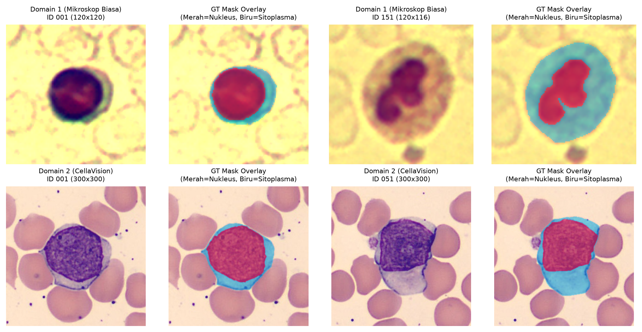 | 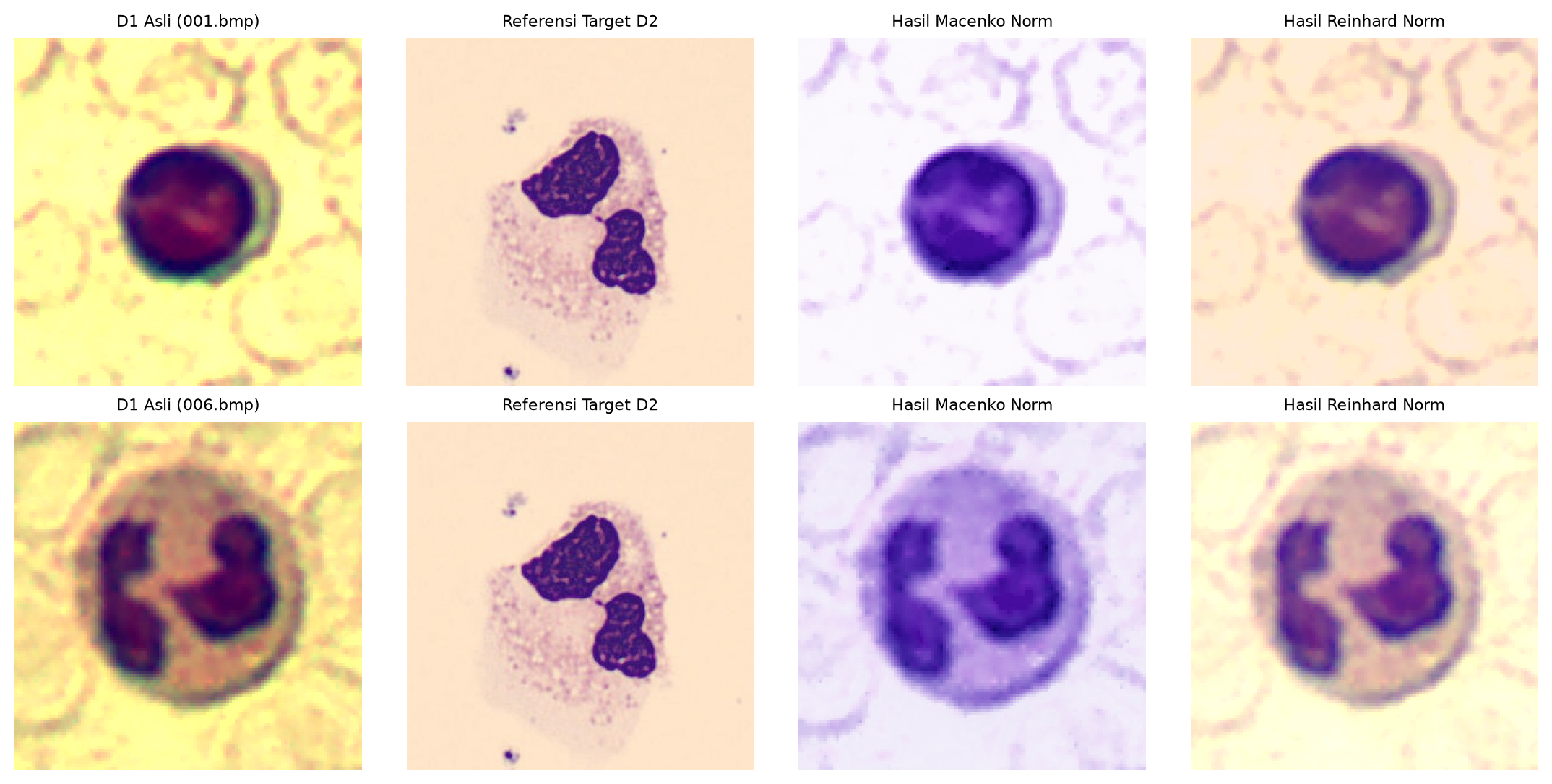
Gambar 1. Sampel citra asli & overlay GT (D1 kekuningan vs D2 keunguan). | Gambar 2. Preview Macenko & Reinhard Stain Normalization (D1 → referensi latih D2).

3. Tabel Rencana Eksperimen (Google Colab Pro / T4 · Total 25 Run Terkontrol)
Kelompok Run | Model & Paradigma | Variabel / Kondisi Uji | Jml Run | Pemilik & Tujuan
Utama Arah 1 (D1→D2) | U-Net & DeepLabV3+ (ResNet-34) | CE+Dice, 256×256, aug geom, 3 seed (42,123,999) | 6 | Tim Utama · Rerata ± SD in/cross-domain
Utama Arah 2 (D2→D1) | U-Net & DeepLabV3+ (ResNet-34) | CE+Dice, 256×256, aug geom, 3 seed (42,123,999) | 6 | Tim Utama · Uji balik D2 ke D1
Ablasi 1 (Warna) | U-Net (ResNet-34, D1→D2) | NoAdapt vs ColorJitter vs Macenko vs Reinhard | 4 | Attala (23-144) · Inti sub-topik T3-A
Ablasi 2 (Loss) | U-Net (ResNet-34, D1→D2) | Cross-Entropy vs Dice Loss vs CE+Dice (50:50) | 3 | Nafaul (24-125) · Imbalance piksel kelas
Ablasi 3 (Resolusi/Aug) | DeepLabV3+ (ResNet-34, D1→D2) | 128×128+geom vs 256×256+none vs 256×256+geom | 3 | M. Rafly (24-086) · Resolusi & augmentasi
Ablasi 4 (Encoder/FT) | DeepLabV3+ (D1→D2) | ResNet-34 Full vs MobileNetV2 Full vs ResNet-34 Frozen | 3 | Naufal (24-038) · Trade-off skor–latensi
Total Anggaran | Pralatih ImageNet, batch=16, 40 ep | Estimasi ±1.5–2.5 menit/run di Colab Pro/T4 | 25 run | Total ±45–65 menit GPU (sangat realistis)
4. Pembagian Peran Anggota dan Pemilik Studi Ablasi (Kelompok 6)
Nama Anggota | NIM | Peran Utama Pipeline | Studi Ablasi Pribadi (1-Faktor)
Attala Alif Ramadhani Tri Hida | 230441100144 | Ketua tim, integrasi pipeline, U-Net & laporan | Adaptasi warna: NoAdapt vs ColorJitter vs Macenko vs Reinhard
Nafaul Hernanda Romadlona | 240441100125 | Audit data/EDA, deduplikasi split & logging | Fungsi loss: Cross-Entropy vs Dice vs CE+Dice
M. Rafly Kurniawan | 240441100086 | DeepLabV3+, skrip multi-seed & efisiensi GPU | Resolusi 128 vs 256 & augmentasi geometrik
Naufal Husain | 240441100038 | Metrik per citra, error gallery & Grad-CAM | Backbone ResNet-34 vs MobileNetV2 & freeze vs full
5. Metrik Evaluasi, Interpretabilitas (XAI), Efisiensi, dan Reproduksibilitas
Evaluasi Per Citra: Seluruh model dievaluasi per citra lalu dirata-ratakan sebagai rerata ± simpangan baku menggunakan metrik wajib segmentasi semantik: Dice Coefficient dan IoU terpisah untuk kelas Sitoplasma dan Nukleus, Mean IoU (mIoU), serta 95th percentile Hausdorff Distance (HD95) dalam piksel untuk mengukur ketepatan batas tepi.
Analisis Kesalahan & XAI: Galeri kesalahan menyusun minimal 8 kasus prediksi terburuk yang dikelompokkan berdasarkan kategori galat (mis. pergeseran domain berat, over-segmentasi sitoplasma ke RBC, under-segmentasi tepi pucat, kesalahan batas inti–sitoplasma) lengkap dengan frekuensinya. Peta Grad-CAM dihasilkan dari lapisan konvolusi akhir encoder untuk minimal 4 prediksi benar dan 4 prediksi salah guna memeriksa apakah model fokus pada nukleus/sitoplasma atau terganggu oleh latar.
Efisiensi & Reproduksibilitas: Pengukuran efisiensi dilakukan konsisten pada satu GPU yang sama (Google Colab T4/Pro) dengan menghitung jumlah parameter (juta) dan rerata latensi per citra (batch=1) selama 50 iterasi setelah 10 kali warm-up. Seluruh berkas split, skrip modular (src/), notebook Colab (notebooks/), konfigurasi, serta log audit sudah diorganisasikan di repositori GitHub tanpa menyebarkan ulang berkas dataset mentah.

